Certificat

Importer un certificat
- Lancer une invite de commande
- Exécuter « certmgr »
- Sélectionner « Autorités de certification racines de confiance »
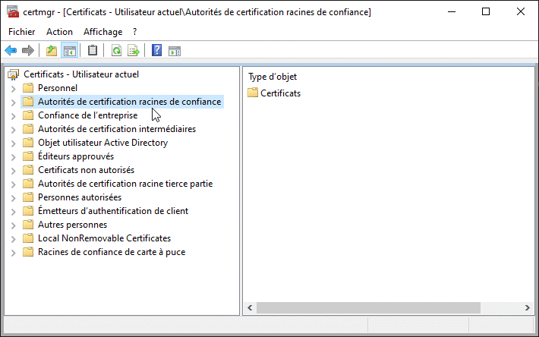
- Cliquer sur « Action / Toutes les tâches / Importer … »
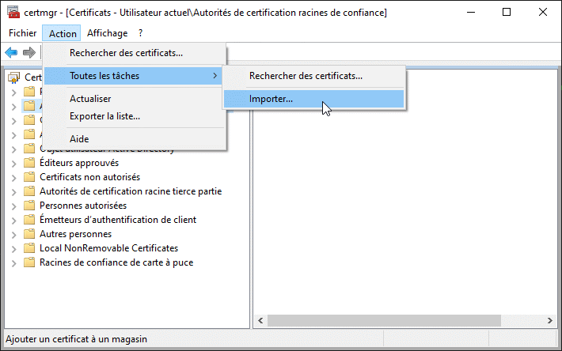
- Choisir le fichier contenant le certificat.

